1. ჩამოსაშლელი მენიუ უნდა გამოიყურებოდეს ესე
   1. სიგანეში უნდა იყოს ზუსტად იმხელა რამხელაც content-ია საიტის ქვემოთ
   2. კატეგორიების სიაში თუ ქვეკატეგორიები სია გრძელია, ისე უნდა გადანაწილდეს რომ თანაბრად ჩანდეს
   3. კატეგორიის სურათი უნდა გამოჩნდეს ჩამოსაშლელი მენიუს ქვედა კუთხეში
   4. მეორე კატეგორიის ჩამოსაშლელიც უნდა გამოვიდეს ზუსტად იგივე ზომაში, ანუ ყოველთვის უნდა იწყებოდეს მარცხენა კუთხიდან
   5. მობილურში ეს ყველაფერი უნდა ჩანდეს ისე როგორც მეორე სქრინზეა მოცემული

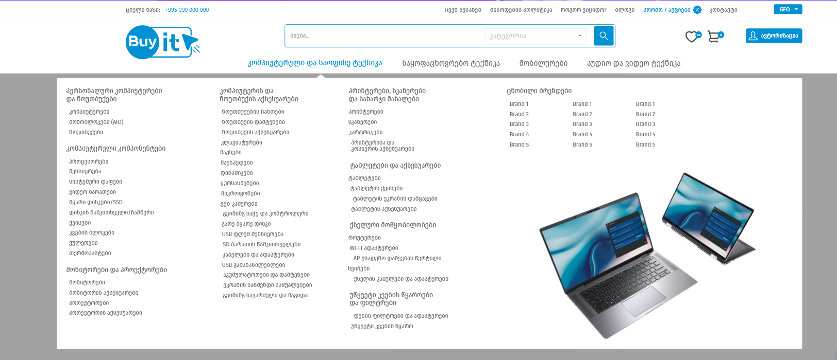

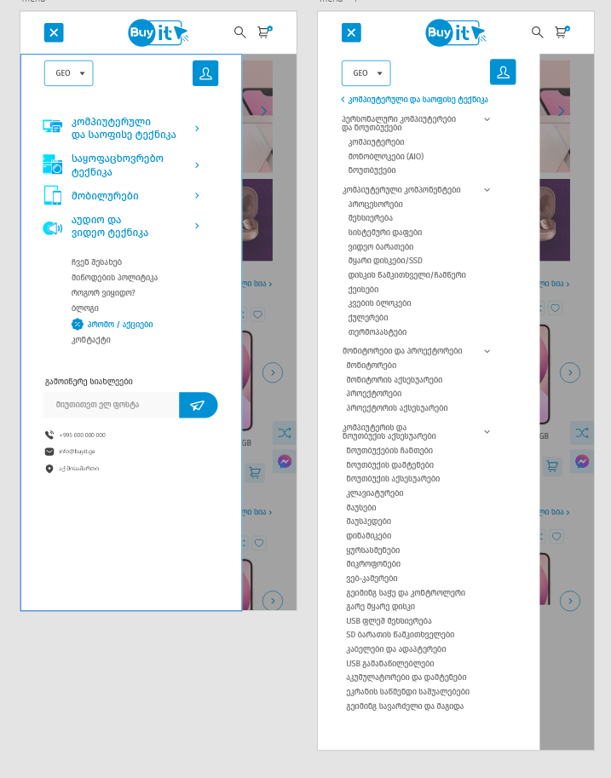

1. მწვანედ მონიშნული ბოქსი უნდა იყოს უფრო განიერი, უნდა მივიდეს ქონთენთის ბოლომდე და თან სქროლვისას უნდა დაყვებოდეს საიტს
2. 